Cpp开发环境配置:

配置框图:



1. 安装虚拟机:
2. 虚拟机安装ubuntu18.04
3. Linux安装32位库
4. 安装ssh client/server
5. 共享文件
6. 安装gcc/gdb/cmake
7. 安装ftp服务
8. Windows安装clion2019.02/破解
9. 安装后先通过使用30天试用,正常运行程序;
10. 将破解文件拷贝到安装目录下:如 (两个破解文件都可以用,选择一个即可)

D:\soft\CLion 2019.2.2\bin\ jetbrainsCrack.jar

3.下图选择configure

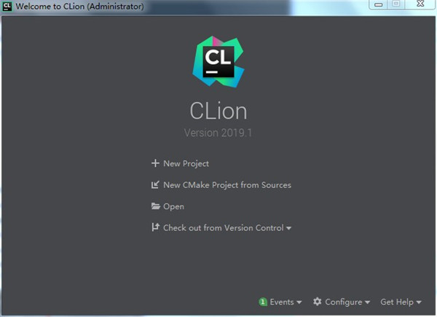

1. 如下图操作:

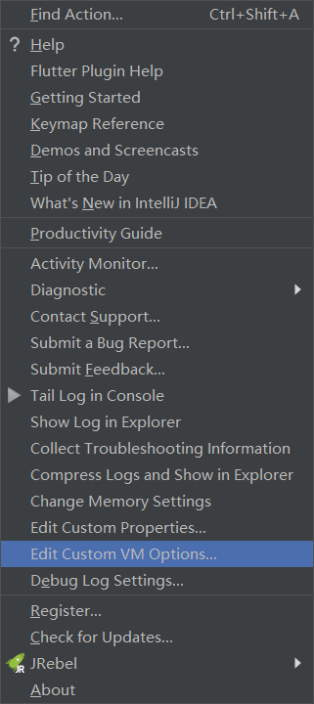

在尾部增加下段描述:

-javaagent:D:\soft\CLion 2019.2.2\bin\jetbrainsCrack.jar

1. 输入激活码激活;激活码在破解文件中有一个;
2. Clion配置:
3. 配置编译环境:

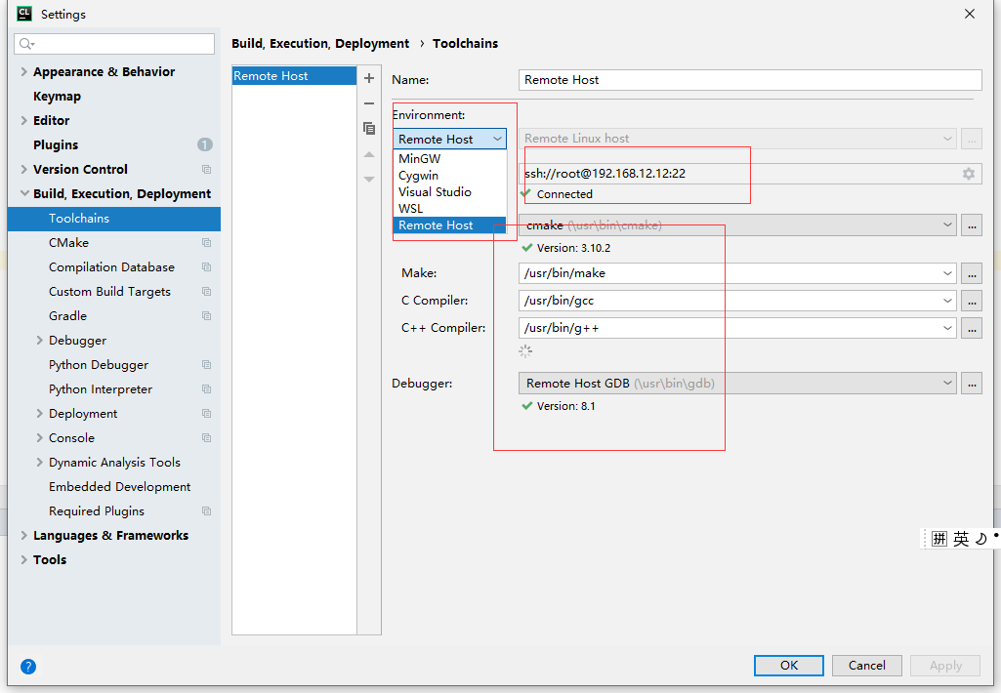

1. 配置 deployment

目的是配置ftp连接,配置本地clion编写的工程代码路径,远端linux服务器端的编译路径;

在本地编写代码时,将本地代码同步到linux编译服务器上;

